МУНИЦИПАЛЬНОЕ АВТОНОМНОЕ ДОШКОЛЬНОЕ ОБРАЗОВАТЕЛЬНОЕ УЧРЕЖДЕНИЕ

МУНИЦИПАЛЬНОГО ОБРАЗОВАНИЯ

Светловский городской округ

Детский сад №1 «Пчелка»

Подвижная игра для дошкольников старшей группы

**«От Москвы и до Берлина»**

(бег с препятствиями по пересеченной местности)

Разработала: воспитатель

старшей группы «Радуга»

Добрякова И.В.

г. Светлый

2014 г.

Подвижная игра для дошкольников старшей группы

**«От Москвы и до Берлина»**

(бег с препятствиями по пересеченной местности)

**Цель –**  укреплять здоровья детей, способствовать их правильному физическому развитию.

**Задачи:**

- вырабатывать умение ориентироваться в пространстве (меняя место на игровой площадке), развивать внимание и ловкость;

- закреплять навыки, в прыжках (с места, с разбега), в удерживании равновесия, в беге, в подлезании; продолжать развивать умения бросать мяч в определенном направлении и попадать в цель, развивать глазомер, координацию движений;

- формировать у дошкольников представления о советской армии, о ВОВ; воспитывать чувство патриотизма;

- воспитывать у детей качества: выдержку, умение (сознательно подчиняться правилам игры), умение регулировать свои действия, согласовывать свои движения с движениями других играющих, самообладание.. Развивать умения детей сотрудничать со сверстниками.

**Игровой материал:** пакеты в них карты-схемы; игрушки – пистолеты, автоматы, фляжки, бинокли, санитарные сумки; знаки различия – пилотки, фуражки, косынки, погоны; атрибуты – таблички с надписями городов; для награждения – медали, ордена.

**Спортивный инвентарь:** веревка, обручи, «островки», цветные мячи, корзины, ленты.

**Подготовка к игре:** военно-спортивная подготовка – изучение простейших топографических знаков и умение ориентироваться на плане, построение по сигналу тревоги; спортивные игры и упражнения: с обручами, метание в цель, прыжки, бег, ходьба змейкой.

**Описание игры.**

Перед началом игры дети с воспитателем рассматривают карту-схему (приложение 1) участка на котором будет проходить игра. Играющие делятся на две группы (отряды) по 4-5 человек. Каждому отряду присваивается свой цвет: синие и зеленые. Отряды передвигаются по своим планам (карты-схемы) и выполняют физические упражнения на каждой станции (станции имеют названия городов: «Ленинград», «Сталинград», «Мурманск», «Брест», «Севастополь»). Перед началом игры построение всех отрядов проходит у таблички с надписью «Москва». После прохождения всех «городов» отряды встречаются на станции с табличкой «Берлин», где в заключение игры происходит награждение солдат. Ребятам из отряда, которые забросили в корзины большее количество мячей, вручаются ордена, а остальным – медали. Дополнительно награждаются медалями те дети, которые не получили ни одного ранения.

**Правила игры:**

- группы сопровождают воспитатели, которые объясняют (напоминают) правила на каждой станции, следят за правильностью выполнения упражнений и в случае необходимости оказывают помощь играющим;

- при прохождении станций каждая команда использует мячи своего цвета;

- если игрок одной команды использовал мяч не своего цвета и попал в цель, этот мяч засчитывается соперникам;

- если ребенок выполнил упражнение неправильно (заступил за линию, оступился на островке и т.п.), он считается раненым и получает ранение в виде завязанного бинта на руке;

- на всех станциях, кроме «Смоленск», дети выполняют упражнения по очереди, друг за другом;

- передвигается отряд на другую станцию только тогда, когда все дети выполнили упражнение (убежавший солдат вперед без отряда, считается убитым и выбывает из игры);

- тот отряд, который прибежал первым на станцию «Берлин» получает дополнительно два мяча своего цвета, второй отряд – два дополнительных мяча;

- в заключение игры собираются все корзины и подсчитываются мячи; выигрывает тот отряд, который забросил больше всего мячей (своего цвета).

**Ход игры:**

Дети выстраиваются перед площадкой в одну шеренгу.

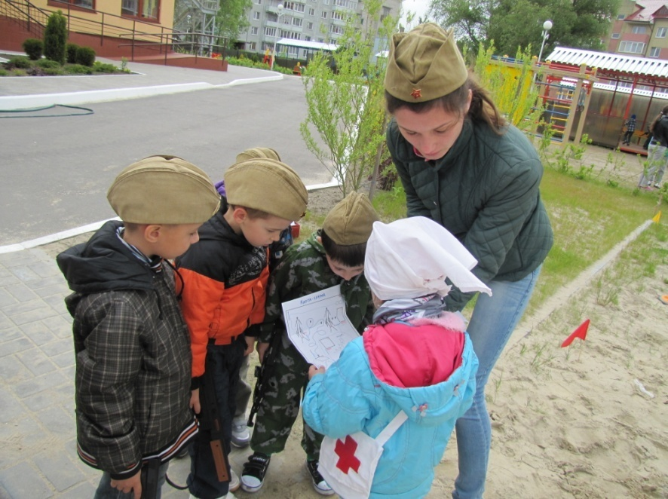Воспитатель: «Ребята, сегодня мы с вами поиграем в военную игру «От Москвы и до Берлина». Вам придется проделать нелегкий путь, который прошли наши деды и прадеды в ВОВ. В войне принимали участие солдаты разных родов войск. Вам сегодня предстоит побывать в роли танкистов, летчиков, пехотинцев. У каждого отряда будет свой путь, но последней станцией для всех отрядов будет «Берлин», где наша армия закончила ВОВ, разгромив фашистов. Прежде, чем попасть в Берлин, вам предстоит освободить русские города «Ленинград», «Сталинград», «Смоленск» преодолев все препятствия.

Далее проговариваются общие правила игры.

Каждому отряду (командирам) вручается пакет

**Рис. 1** (рис. 1) с картой-схемой (см.

приложение 2,3).

Игра начинается по сигналу воспитателя.

**I Станция «Мурманск»**

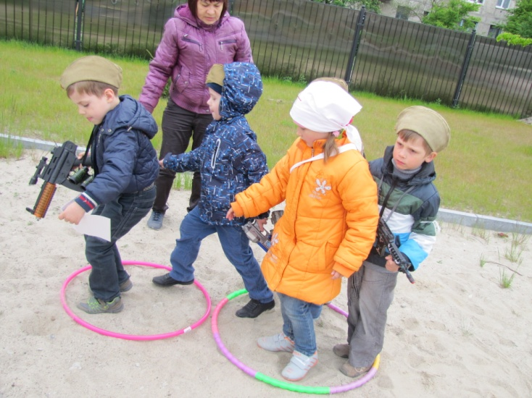Упражнение «Танкисты»: дети должны перебраться от таблички «Смоленск» до флажка с помощью двух обручей (рис. 2). Упражнение начинается, как только все дети встали в первый обруч. Второй кладется впереди и ребята перебираются в него. Обруч перекладывают сами дети. Во время передвижения детям необходимо положить обручи так, чтобы можно было взять мячи, не выходя из круга, и бросить их в цель. Заступивший за обруч, получает ранение.

**II Станция «Брест» Рис. 2**

Упражнение «Пилоты»: расставив руки в стороны, дети должны пройти по веревке (длина веревки 10-12 м) друг за другом и по пути забросить по два мяча (диаметр мячей 6-8 см) в цели.

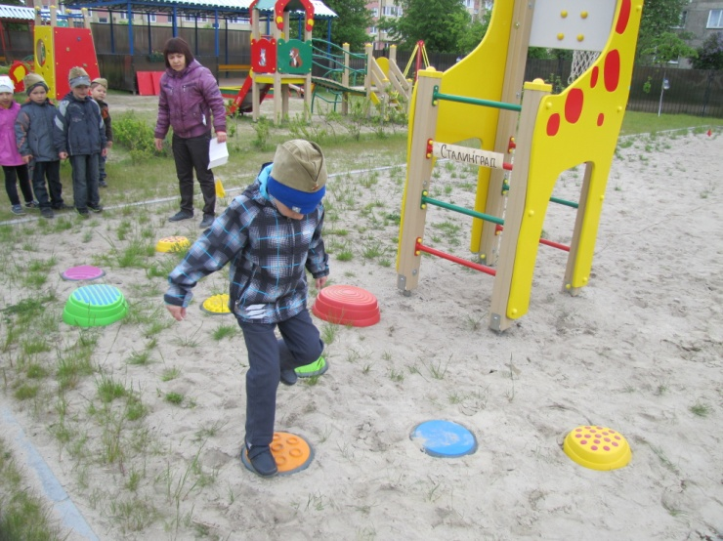**III Станция «Сталинград»**

Упражнение «Партизаны»: дети должны перебраться (перепрыгивая) через болото по островкам (расстояние между первым и последним 1,5-2 м). Начинать упражнение можно только по сигналу воспитателя (рис. 3). Второй ребенок начинает упражнение только тогда, когда первый добрался до флажка и т.д. Оступившийся не возвращается на исходную позицию, а

**Рис.3** получает ранение и продолжает путь.

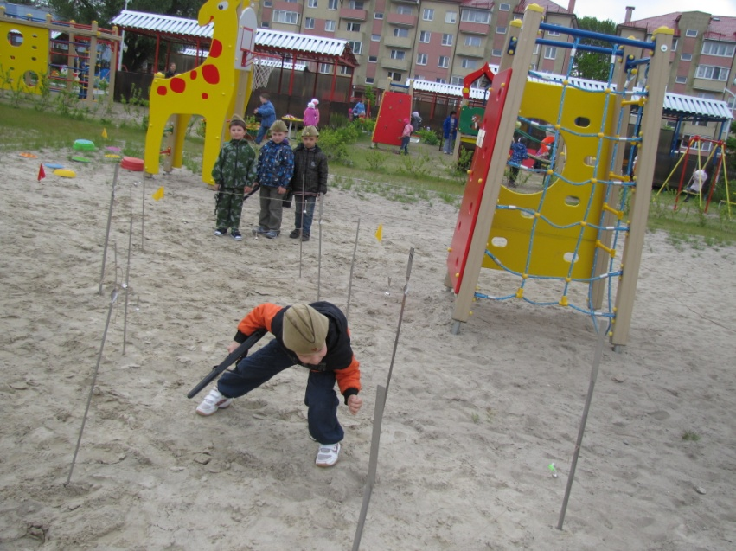 **IV Станция «Ленинград»**

Упражнение «Саперы»: дети должны пройти полосу препятствий. Колышки с натянутыми лентами, которые дети перепрыгивают, чередуются с натянутыми лентами, под которыми дети подлезают. На лентах привязываются колоколь- чики (рис. 4). Тот ребенок, у которого зазвенел колокольчик, получает ранение. Колышки вбиваются так, чтобы высота лент над землей была 25-30 см (для пере- **Рис. 4**

шагивания) и 40-50 см (для подлезания).

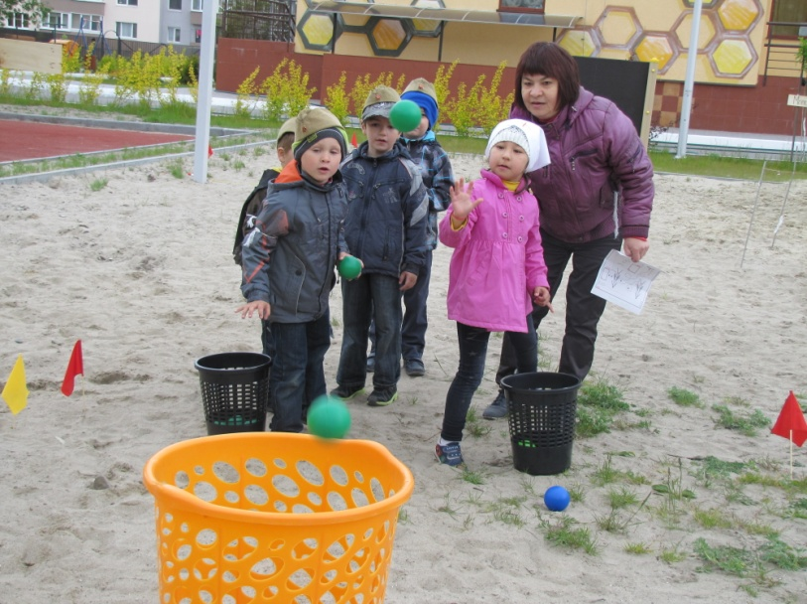**V Станция «Севастополь»**

Упражнение «Артиллеристы»: дети забрасывают по 2 мяча в корзину, не заступая за отведенную линию (рис.5).

После выполнения всех упражнений, дети бегут по мосту (скамейке или бревну) на построение к табличке с название «Берлин».

**Рис. 5**

**Подведение итога** – после подсчета мячей, проводится награждение: за первое место вручаются ордена, за второе – медали. Так же стоит отметить тех бойцов, кто отличился особой ловкостью, быстротой, хорошо выполнял правила, не получил ни одного ранения и вручить им еще по одной медали (рис. 6).

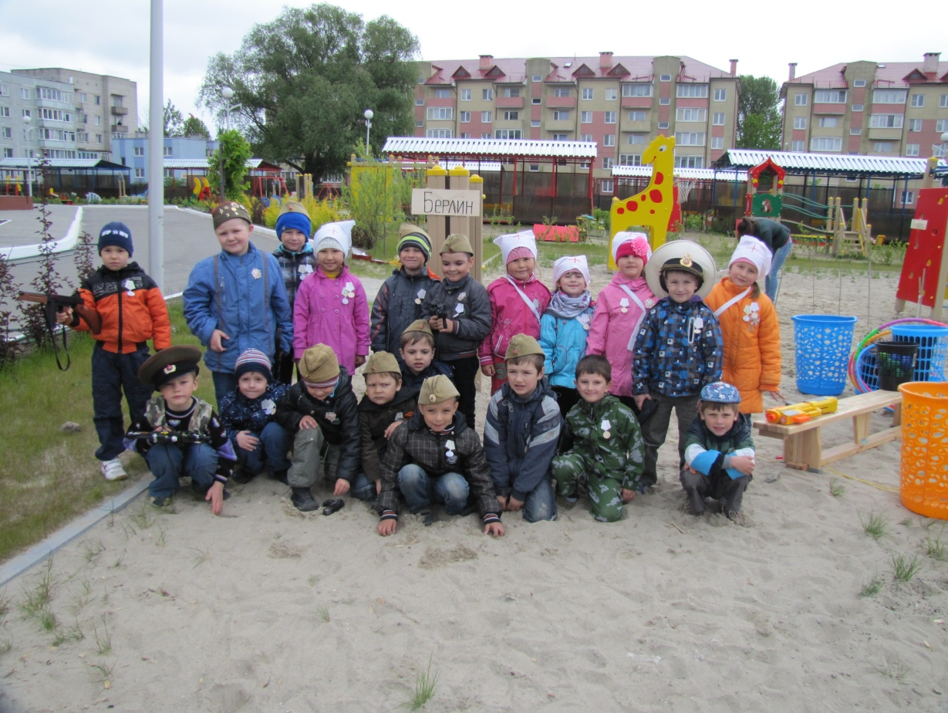

**Рис. 6**

Приложение 1

**Карта-схема участка**

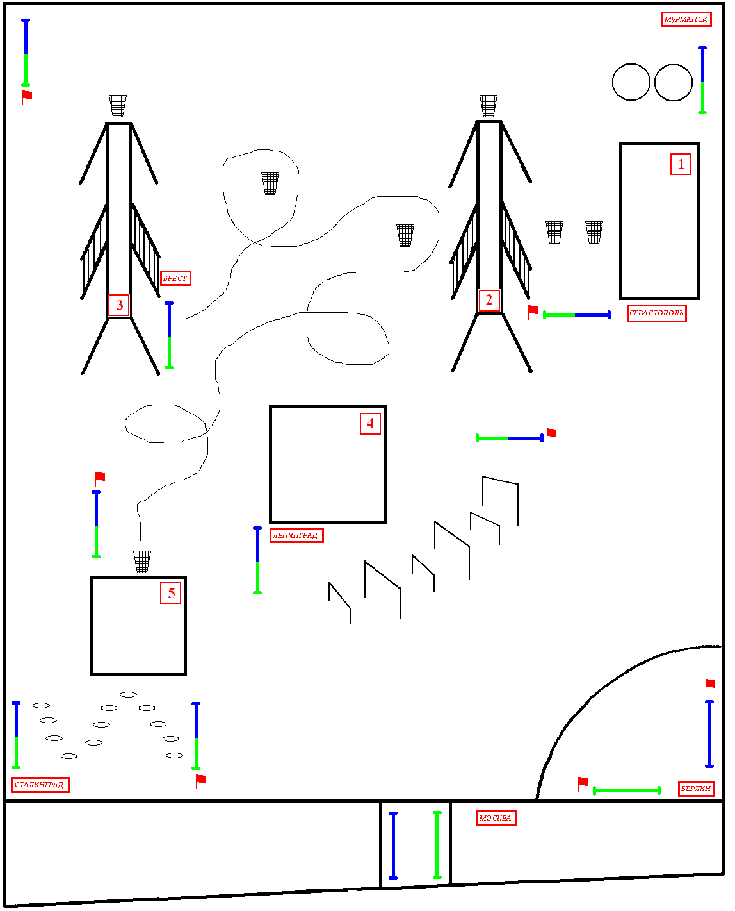

**Обозначения на карте-схеме**

|  |  |  |  |
| --- | --- | --- | --- |
| **Обозначения** | **Значки** | **Обозначения** | **Значки** |
| Препятствие для подлезания |  | Препятствие для перепрыгивания |  |
| Спортивное строение  на участке |  | Табличка с названием  города |  |
| Корзина для мячей |  | Обруч |  |
| Островки |  | Расположение веревки |  |
| Место построения команд перед выполнением упражнения |  | Место построения команд после выполнения упражнения |  |

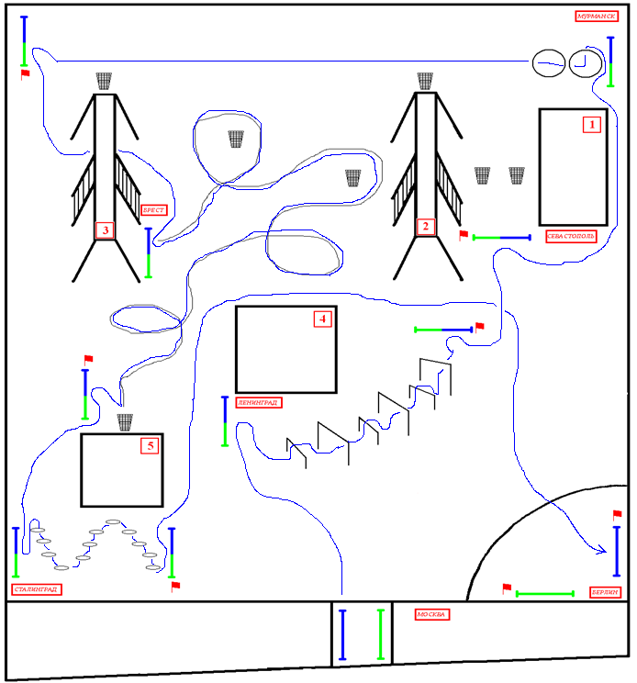Приложение 2

**Карта-схема передвижения синей команды**

Приложение 3

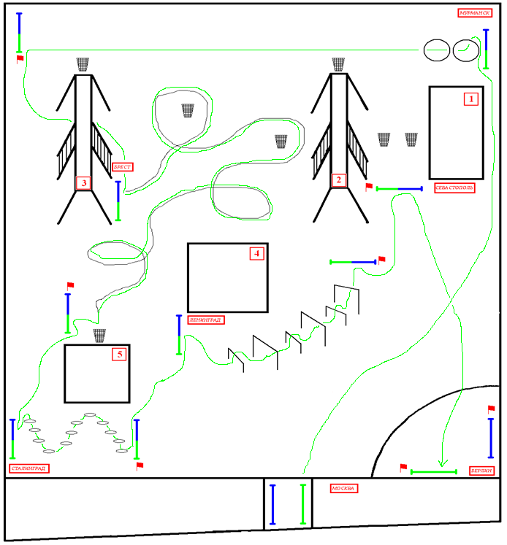**Карта-схема передвижений зеленой команды**